ТЕСТИРОВАНИЕ

Тест-требования

1. Протестировать реакцию программы на указание длины массива.

1.1. Проверить реакцию на ввод числа в правильном формате (только цифры от 0 до 9).

1.2. Проверить реакцию на ввод числа в неправильном формате (строка должна содержать буквы, знаки препинания, минус).

2. Протестировать реакцию программы на ввод элементов массива.

2.1. Проверить реакцию на ввод пустых строк и строк, состоящих из пробелов, вместо названия, автора и жанра.

2.2. Проверить реакцию на ввод правильных названий, авторов, жанров.

3. Протестировать сортировку массива.

4. Протестировать сохранение файла.

4.1. Проверить реакцию на попытку сохранения в папку, к которой пользователь не имеет доступа.

4.2. Проверить реакцию на попытку сохранения в папку, к которой пользователь имеет доступ.

Тест-план

Тестовый пример 1.

Номер тест-требования: 1.1.

Описание теста: Необходимо протестировать поведение программы при попытке ввода длины массива в правильном формате (только цифры от 0 до 9).

Входные данные:

Длина массива: 5.

Ожидаемые выходные данные: Программа продолжит работу и предложит начать заполнение массива.

Сценарий:

1. Открыть программу.
2. Ввести 5.
3. Нажать Enter

Тестовый пример 2.

Номер тест-требования: 1.2.

Описание теста: Необходимо протестировать поведение программы при попытке ввода длины массива в неправильном формате (строка должна содержать буквы, знаки препинания, минус).

Входные данные:

1. Длина массива: -5б,у.

Ожидаемые выходные данные: Программа сообщит о неверном вводе и предложит ввести длину массива заново.

Сценарий:

1. Открыть программу.
2. Ввести -5б,у.
3. Нажать Enter

Тестовый пример 3.

Номер тест-требования: 2.1.

Описание теста: Необходимо проверить поведение программы при вводе пустых строк и строк, состоящих из пробелов, вместо названий, авторов и жанров.

Входные данные:

1. Длина массива: 1.
2. Название книги: Пьеро.
3. Автор книги в неверном формате: (пять пробелов).
4. Автор книги в верном формате: Жан-Поль.
5. Жанр:(пустая строка)

Ожидаемые выходные данные: Программа сообщит об ошибке ввода и предложит повторить попытку ввода.

Сценарий:

1. Открыть программу.
2. Ввести 1.
3. Нажать Enter.
4. Ввести Пьеро
5. Ввести пять пробелов
6. Ввести Жан-Поль
7. Ввести пустую строку

Тестовый пример 4.

Номер тест-требования: 2.2.

Описание теста: Необходимо проверить поведение программы при вводе правильных названий, авторов и жанров

Входные данные:

1. Длина массива: 3.
2. Название книги 1: Пьеро.
3. Автор книги 1: Жан-Поль.
4. Жанр книги 1: Сказка.
5. Название книги 2: Физика для малышей.
6. Автор книги 2: Альберт.
7. Жанр книги 2: Фантастика.
8. Название книги 3: Моя борьба.
9. Автор книги 3: Художник.
10. Жанр книги 3: Биография.

Ожидаемые выходные данные: Программа продолжит работу и предложит выбрать имя файла для сохранения.

Сценарий:

1. Открыть программу.
2. Ввести 3.
3. Нажать Enter.
4. Ввести данные для книги 1.
5. Ввести данные для книги 2.
6. Ввести данные для книги 3.

Тестовый пример 5.

Номер тест-требования: 3.

Описание теста: Необходимо проверить правильность работы сортировки.

Входные данные:

1. Длина массива: 2.
2. Название книги 1: Пьеро.
3. Автор книги 1: Жан-Поль.
4. Жанр книги 1: Сказка.
5. Название книги 2: Физика для малышей.
6. Автор книги 2: Альберт.
7. Жанр книги 2: Фантастика.
8. Название книги 3: Моя борьба.
9. Автор книги 3: Художник.
10. Жанр книги 3: Биография.
11. Имя сохраняемого файл text.

Ожидаемые выходные данные: Текстовый файл содержащий данные о книгах, отсортированные по убыванию по сочетанию трёх свойств: жанр+автор+название.

Сценарий:

1. Открыть программу.
2. Ввести 2.
3. Нажать Enter.
4. Ввести данные для книги 1.
5. Ввести данные для книги 2.
6. Ввести данные для книги 3.
7. Ввести имя сохраняемого файла.

Тестовый пример 6.

Номер тест-требования: 4.1.

Описание теста: Необходимо проверить поведение программы при попытке сохранения файла в директорию, к которой пользователь не имеет доступа.

Входные данные:

1. Длина массива: 1.
2. Название книги: Пьеро.
3. Автор книги: Жан-Поль.
4. Жанр: Сказка.
5. Имя сохраняемого файла: C:\Users\Администратор

Ожидаемые выходные данные: Программа сообщит об ошибке сохранения и закончит работу.

Сценарий:

1. Открыть программу.
2. Ввести 1.
3. Нажать Enter.
4. Ввести данные о книге
5. Ввести имя сохраняемого файла.

Тестовый пример 7.

Номер тест-требования: 4.2.

Описание теста: Необходимо проверить поведение программы при попытке сохранения файла в директорию, к которой пользователь имеет доступа.

Входные данные:

1. Длина массива: 1.
2. Название книги: Пьеро.
3. Автор книги: Жан-Поль.
4. Жанр: Сказка.
5. Имя сохраняемого файла: text.txt

Ожидаемые выходные данные: Программа сохранить файл и закончит работу.

Сценарий:

1. Открыть программу.
2. Ввести 1.
3. Нажать Enter.
4. Ввести данные о книге
5. Ввести имя сохраняемого файла.

Результаты тестирования

Тест 1.

Номер тестового примера 1.

Сценарий:

1. Открыть программу.
2. Ввести 5.
3. Нажать Enter

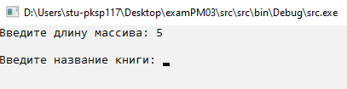

Рисунок 1 – Поведение при вводе длины массива в верном формате

Тест 1.

Номер тестового примера 1.

Сценарий:

1. Открыть программу.
2. Ввести -5б,у.
3. Нажать Enter

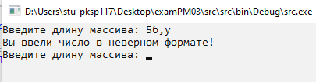

Рисунок – Поведение при вводе длины массива в неверном формате

Тест 3.

Номер тестового примера 3.

Сценарий:

1. Открыть программу.
2. Ввести 1.
3. Нажать Enter.
4. Ввести Пьеро
5. Ввести пять пробелов
6. Ввести Жан-Поль
7. Ввести пустую строку

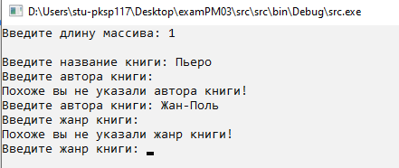

Рисунок – Поведение программы при вводе пустых строк

Тест 4.

Номер тестового примера 4.

Сценарий:

1. Открыть программу.
2. Ввести 2.
3. Нажать Enter.
4. Ввести данные для книги 1.
5. Ввести данные для книги 2.
6. Ввести данные для книги 3.

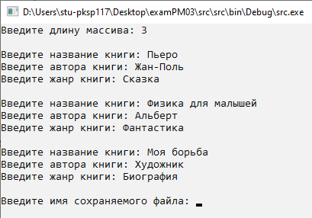

Рисунок – Поведение при вводе правильных названий, авторов и жанров

Тест 5.

Номер тестового примера 5.

Сценарий:

1. Открыть программу.
2. Ввести 2.
3. Нажать Enter.
4. Ввести данные для книги 1.
5. Ввести данные для книги 2.
6. Ввести данные для книги 3.
7. Ввести имя сохраняемого файла.

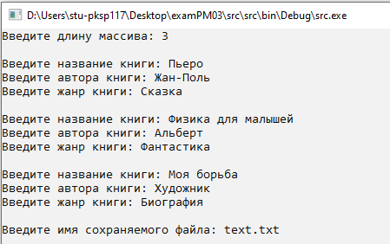

Рисунок – Поведение программы при вводе всех данных правильно

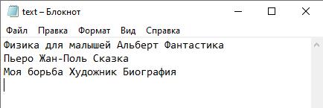

Рисунок – Отсортированный массив

Тест 6.

Номер тестового примера 6.

Сценарий:

1. Открыть программу.
2. Ввести 1.
3. Нажать Enter.
4. Ввести данные о книге
5. Ввести имя сохраняемого файла.

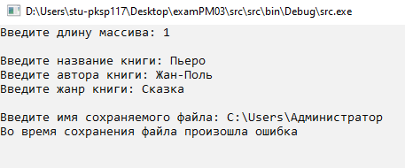

Рисунок – Поведение программы при невозможности доступа к папке сохранения файла

Тест 7.

Номер тестового примера 7.

Сценарий:

1. Открыть программу.
2. Ввести 1.
3. Нажать Enter.
4. Ввести данные о книге
5. Ввести имя сохраняемого файла.

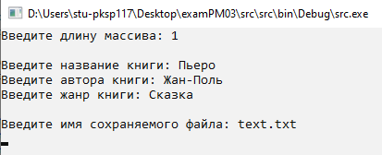

Рисунок – Успешное сохранение данных в файл

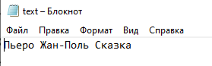

Рисунок – Содержание файла text.txt